23- Sultan Üçüncü Ahmed Han (Kısaca)
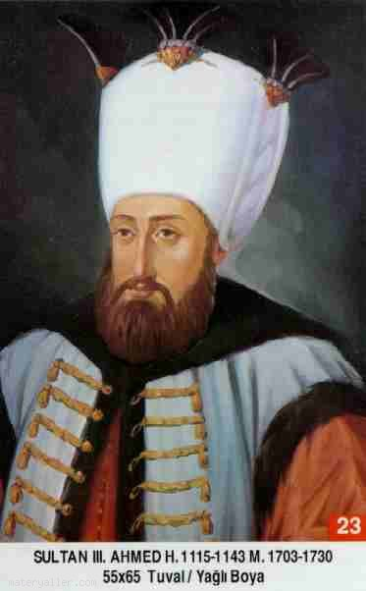
Babası: Dördüncü Mehmed
Annesi: Emetullah Rabia Gülnüş Sultan
Doğumu: 31 Aralık 1673
Vefatı: 1 Temmuz 1736
Saltanatı: 1703 - 1730 (27 Sene)

Üçüncü Ahmed, uzun boylu, kara gözlü, doğan burunlu ve buğday benizli idi. Hattat ve şairdi. Necib mahlasıyla şiirler yazmıştır.Musikiden de fevkalade anlardı.

Devrinde Oran Şehri İspanyollardan alındı. 1711 senesinde Prut seferine çıkıldı. Prut Ovasında Rus Ordusu feci şekilde kıstırıldı ve Rusya ile anlaşma yapıldı. İsveç Kralının 4 senelik misafirliği de bu devire rastlamıştır.

Azak Ruslardan geri alındı. 1715'de Mora seferi yapıldı ve Mora Venediklilerden geri alındı. 1718'de Almanya ve Venedik'le Pasorofça sulhü yapıldı. Lâle Devri denilen meşhur devir bu tarihten sonra başladı.

1722'de Dağıstan Türk tabiiyetine girdi. Ancak 1723'de İran Savaşı başladı. İran'ın beş büyük eyaleti işgal edildi. Hemedan Anlaşması 1727'de yapıldı. Sonradan İranlılar işgal edilen yerlerin bir kısmını geri aldılar. Yine 1727'de ilk Türk Matbaası açıldı.

28 Eylül 1730'da Patrona Halil İsyanı oldu. Üçüncü Ahmed durumun vahametini anladı ve yeğeni Birinci Mahmud'u padişahlığa oturttu. dersimiz.com

Bir müddet sonra da 62 yaşında olduğu halde vefat etti. (Allah rahmet eylesin.)

Silsile-i Saadât-ı Nakşıbendiyye'den Şeyh Muhammed Nüru'I - Bedvani (k.s.) Hazretleri .(H. 1135), Üsküdarlı Şeyh Mehmed Nasühi Efendi, Ruhul Beyan sahibi Bursa'lı Şeyh İsmail Hakkı Celveti Hazretleri (H. 1137) Üçüncü Ahmed devrinde vefat etmişlerdir.

Erkek Çocukları: Birinci Abdülhamid, Üçüncü Mustafa, Süleyman, Bayezid, Mehmed, İbrahim, Numan, Selim, Ali, İsa, Murad, Seyfeddin, Abdülmecid, Abdülmelik.

Kız Çocukları: Emine, Rabia, Habibe, Zeyneb, Zübeyde, Esma, Hatice, Rukiye, Saliho, Atike, Reyhan, Esıme, Ferdane, Nazife, Naile, Ayşe, Fatma, Emetullah, Ümmüselma, Emine, Rukiye, Zeyneb, Sabiha.

